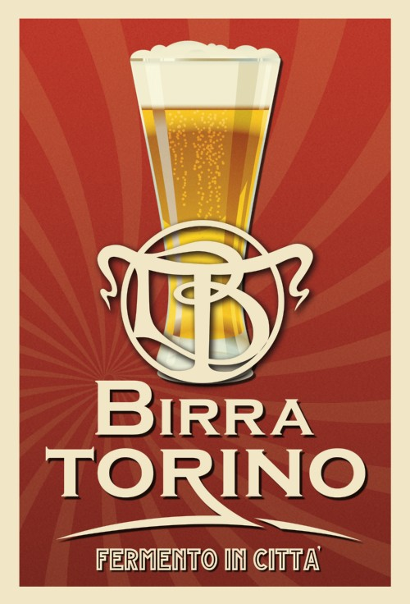
L’Organizzazione Nazionale Assaggiatori di Birra in collaborazione con il Birrificio Torino
Organizza per i soci O.N.A.B.
Lunedì 27 gennaio 2014 ore 18,30 Torino

Serata di chiusura del corso di primo livello seconda edizione autunno 2013 di Grugliasco - TO
Partecipanti allievi del corso di Grugliasco TO con famigliari e soci ONAB dare conferma a onab@onabitalia.it entro il 23 gennaio 2014

PROGRAMMA:
- Ore 18,30 Inizio Visita al Birrificio Torino s.r.l. Via Parma n. 30, 10152 Torino
- Tel. 0112876562 Tel Parma 30, 10152 TORINO
- Ore 20,00 consegna Attestati e PATENTE da ASSAGGIATORE con SPILLA ONAB, Registrazione e firma sul Registro Ufficiale ONAB per la chiusura del Corso.
Fritti al Momento
peperoncini piccanti con formaggio,
broccoletti al formaggio,
Patatine Fritte
a seguire
Pollo alla
Birra Torino
con contorno di
patate al forno

a seguire
Tiramisù

Euro 28,00
per persona
- Ore 21,00 CENA

Menu Bevande incluse
Bevande per persona:
- 2 bicchieri da 25cl – piccola – di Birra Torino a scelta tra le tipologie di nostra produzione
- Acqua minerale naturale o gasata
- Caffè
Eventuali ulteriori consumazioni saranno pagate direttamente al tavolo.
Il Birrificio Torino ricorda che per ragioni logistiche non è possibile effettuare conti separati
- (sono ammessi famigliari con prenotazione obbligatoria)

Durante la serata verrà proposto un calendario di incontri per gli iscritti ONAB di Torino
Il responsabile del CORSO ONAB di Grugliasco
(Paola Pignatelli)

